МІНІСТЕРСТВО ОСВІТИ І НАУКИ УКРАЇНИ
НАЦІОНАЛЬНИЙ УНІВЕРСИТЕТ “ЛЬВІВСЬКА ПОЛІТЕХНІКА”
іНСТИТУТ КОМП’ютерних НАУК та ІНФОРМАЦІЙНИХ ТЕХНОЛОГІЙ

Кафедра “Системи автоматизованого проектування”



Лабораторна робота №8
на тему:

«ВИВЧЕННЯ БІБЛІОТЕКИ ПРИКЛАДНИХ ПРОГРАМ NLTK, ДЛЯ ОПРАЦЮВАННЯ ТЕКСТІВ ПРИРОДНОЮ МОВОЮ.
СТРУКТУРНЕ ПРОГРАМУВАННЯ МОВОЮ PYTHON»

Виконала:
ст. гр. ПРЛм-11
Михайлів Р.Б.
Прийняв:
Дупак Б.П.

Львів-2015

МЕТА РОБОТА

- Вивчення основ програмування на мові Python.
- Вивчення основ структурного програмування мовою Python.
- Повторення та закріплення знань отриманих при виконанні попередніх лабораторних робіт.
- Покращення загальних навичок у програмуванні.

КОРОТКІ ТЕОРЕТИЧНІ ВІДОМОСТІ

1. Складні випадки використання функцій

1.1 Функція, як аргумент
Аргументи функцій, які розглядалися в попередніх лабораторних роботах, були простими об’єктами, такими як стрічка, або структурованими, такими як список. В Python аргументом функції також може бути і інша функція.В наступному прикладі показано, яким чином вбудована функція len() або розроблена функція last_letter() передаються, як аргументи іншій функції:
>>> sent = ['Take', 'care', 'of', 'the', 'sense', ',', 'and', 'the',
... 'sounds', 'will', 'take', 'care', 'of', 'themselves', '.']
>>> def extract_property(prop):
... return [prop(word) for word in sent]
...
>>> extract_property(len)
[4, 4, 2, 3, 5, 1, 3, 3, 6, 4, 4, 4, 2, 10, 1]
>>> def last_letter(word):
... return word[-1]
>>> extract_property(last_letter)
['e', 'e', 'f', 'e', 'e', ',', 'd', 'e', 's', 'l', 'e', 'e', 'f', 's', '.']

Об’єкти len та last_letter передаються у функцію як списки та словники (тип даних словник буде розглянуто пізніше). Зауважимо, що дужки після імені функції використовуються тільки при її виклику, а якщо функція трактується, як об’єкт (аргумент іншої функції) то дужки опускаються.
Python підтримує ще один спосіб визначення функцій як аргументів іншої функції , це так званий лямбда-вираз (анонімна функція). Спробуємо виконати дії функції last_letter() без її створення і відповідно не використовуючи її імя. За допомогою лямбда-виразу отримаємо наступний результат:
>>> extract_property(lambda w: w[-1])
['e', 'e', 'f', 'e', 'e', ',', 'd', 'e', 's', 'l', 'e', 'e', 'f', 's', '.']

Наступний приклад ілюструє передавання функції до функції sorted(). У випадку виклику функції sorted() з одним аргументом #1 (сортування списку) ця функція використовує для порівняння вбудовану функцію cmp() (про що свідчить #2). Звичайно, можна, як аргумент, використати і власну функцію, наприклад функцію сортування в порядку спадання довжин елементів.
>>> sorted(sent) #1
[',', '.', 'Take', 'and', 'care', 'care', 'of', 'of', 'sense', 'sounds',
'take', 'the', 'the', 'themselves', 'will']
>>> sorted(sent, cmp) #2
[',', '.', 'Take', 'and', 'care', 'care', 'of', 'of', 'sense', 'sounds',
'take', 'the', 'the', 'themselves', 'will']
>>> sorted(sent, lambda x, y: cmp(len(y), len(x))) #3
['themselves', 'sounds', 'sense', 'Take', 'care', 'will', 'take', 'care',
'the', 'and', 'the', 'of', 'of', ',', '.']

1.2 Функції накопичення
Виконання функцій накопичення починається з виділення певного об’єму пям’яті. Під час здійснення ітерацій над вхідними даними, цей об’єм заповнюється і тільки після цього функція повертає результат (велику структуру або узагальнений результат). Стандартний спосіб реалізувати таку функцію це створити пустий список, в списку накопичити дані і повернути цей список , як показано у функції search1()(наступний приклад).
def search1(substring, words):
result = []
for word in words:
if substring in word:
result.append(word)
return result

def search2(substring, words):
for word in words:
if substring in word:
yield word

print "search1:"
for item in search1('zz', nltk.corpus.brown.words()):
print item
print "search2:"
for item in search2('zz', nltk.corpus.brown.words()):
print item

Функція search2() – це генератор. Після першого виклику цієї функції, вона виконується аж до yield твердження і зупиняється. Програма, з якої викликалася ця функція, отримує перше слово і виконує всі необхідні дії. Тільки коли програма готова до обробки наступного слова, виконання функції продовжується з того самого місця в якому вона була зупинена і функція знову виконується аж до yield твердження. Такий підхід є типовим і більш ефективним, оскільки функція генерує дані тільки тоді коли їх потребує основна програма і не потребує виділення додаткового об’єму памяті для збереження результатів.
Розглянемо більш складний приклад генератора, який здійснює всі можливі перестановки слів у списку. Для одержання всіх можливих результатів викликаємо функцію permutations() як аргумент функції list() #1.
>>> def permutations(seq):
... if len(seq) <= 1:
... yield seq
... else:
... for perm in permutations(seq[1:]):
... for i in range(len(perm)+1):
... yield perm[:i] + seq[0:1] + perm[i:]
...
>>> list(permutations(['police', 'fish', 'buffalo'])) #1
[['police', 'fish', 'buffalo'], ['fish', 'police', 'buffalo'],
['fish', 'buffalo', 'police'], ['police', 'buffalo', 'fish'],
['buffalo', 'police', 'fish'], ['buffalo', 'fish', 'police']]

Функція використовує рекурсію – техніку яка буде розглядатися в подальшому. Перестановки слів у наборах слів корисно використовувати при створенні даних для тестування граматик.
ВИКОНАННЯ ІНДИВІДУАЛЬНОГО ЗАВДАННЯ
Варіант №20
- Створити список слів і зберегти їх в змінній sent1. Здійснити операцію присвоювання sent2 = sent1[:].Змінити один з елементів в sent1 і перевірити чи змінився sent2. Результат письмово пояснити.
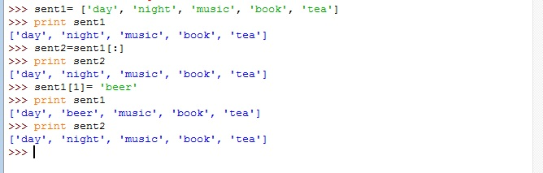
Змінна sent2 не змінилась, бо рядок sent2 = sent1[:]означає копіювання вмісту змінної, тобто sent2 це копія списку sent1.

  - Гематрія – метод виявлення прихованого змісту слів на основі порівняння чисел, які відповідають словам. Слова з однаковими числами мають однаковий зміст. Число слова визначається сумуванням чисел, як відповідають його літерам. Здійснити аналіз корпусу (наприклад nltk.corpus.state_union). Для кожного з текстів визначити скільки слів мають номер 555 та 777. (Використовувати letter_vals з попередньої задачі)
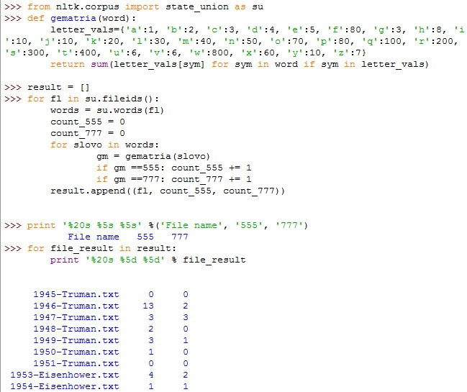

13. Написати list comprehension для сортування списку синсетів WordNet за близькістю до заданого синсету. Наприклад, дані синсети minke_whale.n.01, orca.n.01, novel.n.01, та tortoise.n.01, потрібно їх відсортувати згідно їх path_distance() від right_whale.n.01.

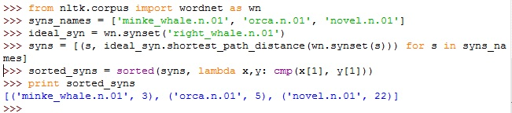
- Написати функцію, яка приймає текст і словник, як аргументи і повертає набір слів, які є у тексті але відсутні у словнику. Аргументи повинні бути представлені, як списки стрічок. Чи може функція мати один рядок при використанні set.difference()?
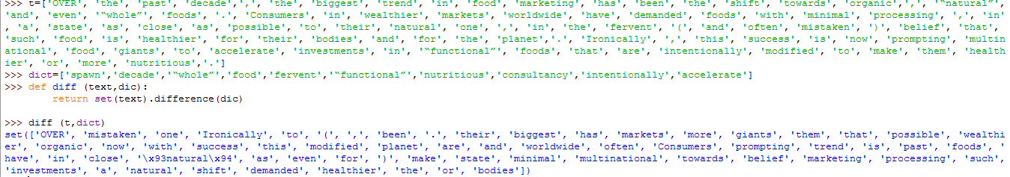
- В NLTK реалізовано алгоритм Левінштейна для порівняння стрічок. Спробуйте скористатись цим модулем nltk.edit_dist(). Яким чином в цьому модулі використовується динамічне програмування? Який підхід використовується знизу-вверх чи зверху-вниз? Пояснити письмово.
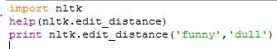
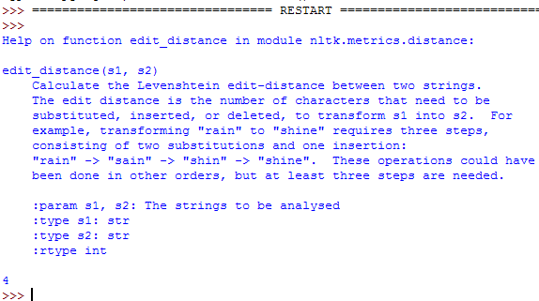
Відстань Левенштайна обраховує відстань між двома стрічками, використовуючи підхід знизу-вверх.

ВИСНОВОК
Виконавши цю лабораторну роботу, я вивчила елементи бібліотеки прикладних програм nltk, для опрацювання текстів природною мовою; як працювати з корпусами текстів.

